1.a. b. /
c. Non, il va dire Bonjour avant de s’avancer avec ce nouveau scripte.
2. a. Le lutin sort de l’écran.
b. Il revient au milieu.
3.A. en cliquant sur la flèche droite
b. le lutin change de costume tout en avançant
c. 200 pas (20x10=200)
d. il faut mettre répéter 15 fois au lieu de 20.

MODE EXPERT
1. a. abaisser le x
b. répéter bcp de fois
c. rajouter aller à x:0 et y:0 à la fin du scripte
2. a. déjà fait
b. faire une nouvelle boucle en mettant que le lutin avance de -10 pas au lieu de 10.
3. mettre dans la boucle où il y a -10, -20 plutôt

EN DEBRANCHE
1. remplir 60 à chaque trou sur le premier script
2.
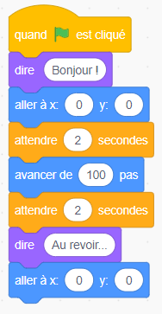

3. 40 pas
3 secondes
60 pas

